Velkommen som elev ved Meldal videregående skole.
Vi utdanner morgendagens fagarbeidere!

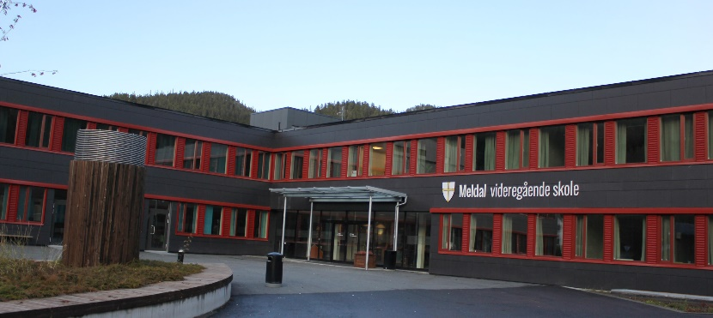

Vi har samlet informasjonen du trenger i forbindelse med skolestart ved Meldal videregående skole august 2021. Du vil finne utfyllende informasjon på skolens hjemmeside www.meldal.vgs.no.

Følg oss gjerne på vår Facebook – og Instagramside for oppdatert informasjon.

Skolestart
Skolen starter mandag 16. august 2021. Oppmøtested er i Meldalshallen.
Elever Vg1 (1.år) møter kl.09.00
Elever Vg2 (2.år) og Vg3 (3.år) møter kl.10.00

Nyttig informasjon – nyttige lenker
Skoleskyss | Mandag 17. 08. 2021 må du benytte rutebuss | AtB - Forside
 | Generell info om skoleskyss  Søknad om ordinær skoleskyss | Skoleskyss for videregående - Digital søknadsportal - Trøndelag fylkeskommune (trondelagfylke.no)
IST - Everyday | Registrering foresatte for tilsending av informasjon (når eleven er under 18 år) | Everyday for foresatte (trondelagfylke.no)
Pocket ID | Pocket ID fungerer som elevbevis, bibliotekkort og busskort | Digitale bevis - Trøndelag fylkeskommune (trondelagfylke.no)
PC - ordning | Brev med info sendt ut våren 2021 fra grunnskolen. Mer info finner du her: | Elev-PC - Trøndelag fylkeskommune (trondelagfylke.no)
Verneutstyr/  arbeidstøy | Ingen elever får tilgang til verksteder uten godkjent bekledning. Du kan kjøpe dette før skolestart eller i samråd med din kontaktlærer umiddelbart etter skolestart.
IKT - reglement | Alle elever må godta TRFKs IKT reglement. | ikt-reglement-for-elever.pdf (trondelagfylke.no)
Ordensreglement | Alle elever må lese og godta gjeldende reglement for orden. | 2019-2020_forskrift-om-felles-ordensreglement-for-elever-ved-fylkeskommunale-videregaende-skoler-i-trondelag.pdf (trondelagfylke.no)  Reglement - Trøndelag fylkeskommune (trondelagfylke.no)
Skolerute 2021 - 2022 | Skoleåret har 190 skoledager for elevene | skoleruta-21-22.pdf (trondelagfylke.no)
Lærebøker | Alle lærebøker og lisenser lånes ut gratis. Du aksepterer vilkårene for utlån når du etablerer din «trøndelagsbruker».
Fraværsgrense | Fraværsgrense i videregående opplæring | Fraværsgrense Udir-3-2016
Lånekasse | Søknad om lån og stipend – søk umiddelbart etter at du har takket ja til skoleplass!! | Lånekassen (lanekassen.no)

Skolen inviterer til foreldremøte 23.august 2021 kl 1800. Mer informasjon kommer.

VEL MØTT TIL NYTT SKOLEÅR!

Med hilsen

Anne Lise Kirkholt
Rektor ved Meldal videregående skole

NB! Denne orienteringen sendes ut etter vår adresseliste for 2. inntaket. Dersom du sier NEI til opplæringstilbud ved vår skole, kan du se bort fra denne henvendelsen.

Kontaktinformasjon sentrale personer ved skolen

Navn | Stilling | Funksjon | Telefonnummer
Anne Lise Kirkholt | Rektor | Generell info | 976 17 039
Christine L Aune | Ass. Rektor  Fagleder helse og oppvekstfag, restaurant og matfag og påbygg | Generell info  Info om HO, RM og 4PB | 938 32 731
Anne S. Engstrøm | Fagleder elevtjenesten | Inntaksansvarlig  Tilrettelegging | 928 06 935
Audun Bjørnås | Fagleder elektro | Info elektrofag | 977 99 712
Lars Mikkelsen | Fagleder bygg – og anleggsteknikk, transport og logistikk og teknikk og industriell produksjon | Info innen BA/TIF | 950 58 991
Gunn-Solveig R Mellingsæter | Konsulent 1 | Generell info,  Info lånekassen, info skoleskyss | 917 67 587
Kai Lyngvær | Fagarbeider IT | Info om PC – løsninger og IT- programmer | 941 75 112

